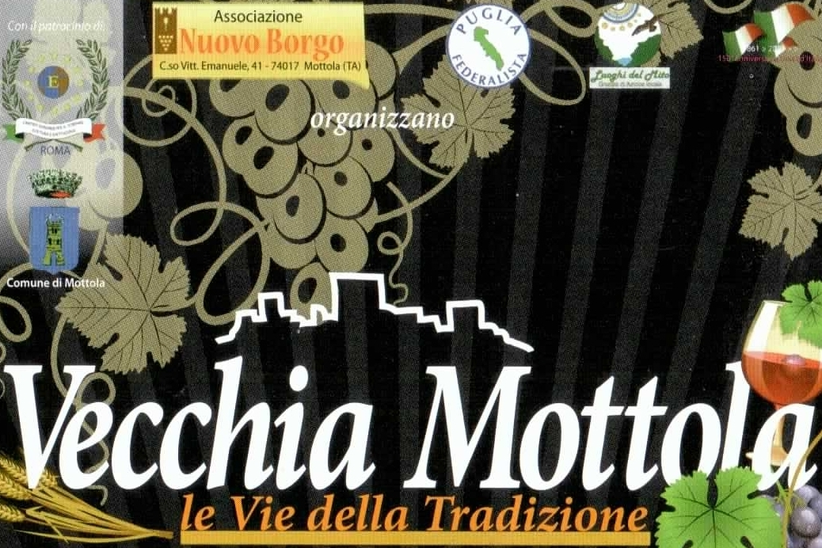

21 luglio 2011

MOTTOLA (TA): SABATO 23 LUGLIO, “LE VIE DELLA TRADIZIONE”.
Dalle ore 21, una lunga notte bianca, nel centro storico, attraverso un percorso tra gruppi folkloristici, giochi di strada, lavori artigianali e degustazioni enogastronomiche.
E, per finire, gran concerto di mezzanotte, in Largo Rotonda

Un tuffo nel passato, attraverso la simulazione dei lavori artigianali e dei giochi di strada tradizionali. Ed, ancora, esibizioni di gruppi musicali e di artisti di strada, non senza la presenza di stand, dislocati lungo le vie del centro storico, per la degustazione di prodotti tipici delle migliori aziende locali.
E’ questa la “Vecchia Mottola. Le vie della Tradizione”, l’iniziativa organizzata, per sabato 23 luglio, dall’associazione culturale Nuovo Borgo, presieduta da Massimiliano Zazzara, con la collaborazione dell’associazione Puglia Federalista di Angelo Laterza ed il patrocinio del Centro Europeo per il Turismo, del Gal “Luoghi del Mito” e del Comune di Mottola.
Un percorso per le vie del centro storico, che, snodandosi per Corso Vittorio Emanuele, Piazza Plebiscito, Largo San Nicola, Largo Chiesa Madre e Piazza XX Settembre, arriverà sino a Largo Rotonda.
Le associazioni culturali del posto riproporranno le tradizioni culturali locali, facendo rivivere le atmosfere goliardiche di un tempo; le signore del Coordinamento Donne del Centro Aperto Polivalente, circa una ventina, si cimenteranno nella preparazione di pasta fresca, in taglio e cucito, nei lavori con i ferri e nel ricamo. Non mancheranno gli spettacoli itineranti degli artisti di strada. I gruppi folkloristici “Motl la Fnodd”, “Canzoniere Mottolese”, “Yicuvra” e “Terraross”, nelle suddette postazioni del cento storico, proporranno scenette e balli desunti dal repertorio della cultura popolare, per, poi, dare vita, attorno alla mezzanotte, per la prima volta tutti insieme, al concerto finale in Largo Rotonda, un affascinante belvedere, che si affaccia sul Golfo di Taranto. Seguiranno i ringraziamenti degli organizzatori a tutti i commercianti, che hanno inteso aderire all’iniziativa, con la consegna di targhe a chi si è attivato fattivamente per l’organizzazione dell’evento.
L’obiettivo dell’iniziativa? “Siamo alla prima edizione e la nostra volontà – ha spiegato Massimiliano Zazzara, presidente dell’Ass. Nuovo Borgo – è quella di dare lustro e valore al centro storico di Mottola, nel pieno rispetto di quelle che erano le intenzioni del nostro sodalizio, costituitosi a marzo del 2008. Questa lunga serata estiva è stata realizzata per rendere visibili e fruibili le bellezze del nostro centro storico, ma anche per dare una spinta propulsiva alle attività commerciali del centro, senza dimenticare di valorizzare tutto ciò che è locale, dal prodotto tipico alle risorse umane coinvolte, a vario titolo, nell’organizzazione”.
L’appuntamento, dunque, è per sabato 23 luglio, a partire dalle ore 21, nel centro storico di Mottola.

